TRƯỜNG TIỂU HỌC VŨ XUÂN THIỀU GIÁO VIÊN: VŨ THỊ LÊ HOA
KẾ HOẠCH BÀI DẠY – TUẦN 19
Môn học/hoạt động giáo dục: Tự nhiên và xã hội; Lớp: 3
Tên bài học: BÀI 15: Một số bộ phận của động vật và chức năng của chúng – tiết 2
Tiết số:37/ Tổng số tiết: 70
Thời gian thực hiện: Thứ ……….ngày ….... tháng ….... năm .........

I. YÊU CẦU CẦN ĐẠT:
1. Học sinh thực hiện được:
- Nêu và chỉ vị trí được tên một số bộ phận của động vật.
- Trình bày được chức năng của các bộ phận đó.
2. Học sinh vận dụng được:
- So sánh được đặc điểm cấu tạo của một số động vật khác nhau.
- Phân loại được động vật dựa trên một số tiêu chí.
3. Học sinh có cơ hội hình thành, phát triển:
- Năng lực: Có ý thức tự giác tìm hiểu bài để hoàn thành tốt nội dung tiết học. Có biểu hiện tích cực, sáng tạo trong các hoạt động học tập, trò chơi, vận dụng. Có biểu hiện tích cực, sôi nổi và nhiệt tình trong hoạt động nhóm. Có khả năng trình bày, thuyết trình… trong các hoạt động học tập.
- Phẩm chất: Có biểu hiện yêu quý động vật. Có tinh thần chăm chỉ học tập, luôn tự giác tìm hiểu bài. Giữ trật tự, biết lắng nghe, học tập nghiêm túc. Có trách nhiệm với tập thể khi tham gia hoạt động nhóm.
II. ĐỒ DÙNG DẠY HỌC
- Kế hoạch bài dạy, bài giảng Powerpoint.
+ HS: SGK, vở ghi, ảnh một số động vật mà em biết(nếu có).
III. CÁC HOẠT ĐỘNG DẠY HỌC CHỦ YẾU

Thời gian | Nội dung  các hoạt động dạy học | Phương pháp – Hình thức tổ chức  các hoạt động dạy học tương ứng |  | Đồ dùng
 |  | Hoạt động của GV | Hoạt động của HS
5p | A. Khởi động:  (khởi động, kết nối)  Mục tiêu:  - Tạo tâm thế hứng thú cho học sinh và từng bước làm quen bài học.  - Ôn tập lại kiến thức đã học ở bài trước | - GV mở bài hát “Chú thỏ con” để khởi động bài học.  + GV nêu câu hỏi: trong bài hát nói về con vật gì?  + Bài hát nhắc đến bộ phận nào của chú thỏ? Chúng có đặc điểm gì?  + Qua bài hát, con có cảm nhận gì về chú thỏ con?  - GV Nhận xét, tuyên dương.  - GV dẫn dắt vào bài mới | - HS lắng nghe bài hát.  + Trả lời: Con thỏ  + Trả lời: Bộ lông trắng, mắt màu hồng nhạt, đôi tai dài thẳng đứng, đuôi ngoe nguẩy.  + Trả lời: rất xinh, dễ thương, đáng yêu.... | MC, PP
2p | B.Thực hành  1. GTB :  Mục tiêu  - HS nắm được tên bài học | - GV GT và ghi tên bài  GV gọi HS đọc đề bài  - GV gọi 1- 2 HS nhắc lại tên bài: | - HS đọc đề bài  - HS ghi vở  - HS nhắc lại | MC, PP
5p | 2. Hoạt động 1: Quan sát tranh và trả lời câu hỏi (làm việc nhóm)  Mục tiêu  - Phân loại được động vật theo 2 cách | - GV nêu yêu cầu:  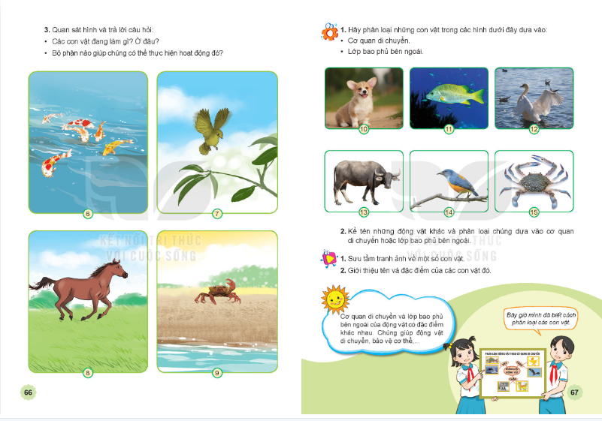  + Phân loại các con vật dưới đây theo 2 cách: cơ quan di chuyển , lớp bao phủ bên ngoài.  - GV gợi ý:  + Hãy nêu cơ quan di chuyển của các con vật trong tranh  + Lớp bao phủ của từng con vật trong các bức tranh là gì?  + HS lần lượt phân loại các con vật theo từng đặc điểm về cơ quan di chuyển, sau đó mới đến lớp bao phủ bên ngoài (không nhất thiết đồng thời 2 cách phân loại)  - GV mời đại diện HS chia sẻ kết quả làm việc nhóm  - GV mời các HS khác nhận xét.  - GV nhận xét chung, tuyên dương  - GV chốt HĐ1 :  Như vậy theo cách phân loại cơ quan di chuyển ta có 3 nhóm động vật (động vật di chuyển bằng chân, động vật di chuyển bằng cánh, động vật di chuyển bằng vây). Dựa vào cách phân loại lớp bao phủ bên ngoài cũng có 4 nhóm động vật (động vật có lông mao, động vật có lông vũ, động vật có vỏ cứng, động vật có vảy) | - HS đọc yêu cầu  - HS TL: con chó di chuyển bằng chân,...  - HS TL: con cua có vỏ cứng, .....  + HS xác định con vật trong hình có đặc điểm cơ quan di chuyển giống nhau, có lớp bao phủ bên ngoài giống nhau.  - Đại diện chia sẻ kết quả làm việc  - HS nhận xét ý kiến của bạn  - HS lắng nghe | MC, PP
10p | 3. Hoạt động 2. Kể tên các loại động vật và phân loại chúng  Mục tiêu:  + Kể tên và phân loại động vật theo 2 cách. | - GV yêu cầu HS trong nhóm kể, liệt kê vào bảng nhóm thêm được càng nhiều càng tốt về các con vật theo 2 cách phân loại trên.  - GV tổ chức cho cả lớp chơi trò chơi “Ai nhanh, ai đúng” theo nhóm. Nhóm nào kể đúng (viết lên bảng) nhiều nhất tên con vật di chuyển theo các cách đã nêu (hoặc có lớp che phủ bên ngoài như đã nêu) là thắng cuộc.  + Phân loại động vật theo cơ quan di chuyển  Động vật di chuyển bằng chân Động vật di chuyển bằng vây Động vật di chuyển bằng cánh  - Con voi, con lợn.... - Con cá vàng, ... Con chim, con thiên nga,...  + Phân loại động vật theo lớp bao phủ  Động vật có vỏ cứng Động vật có vảy Động vật có lông vũ Động vật có lông mao  Con ốc, tôm, ... Con cá trê, cá rô,... Con chim, ngỗng,. Con mèo, chó,...  - GV nhận xét và khen ngợi HS tích cực tham gia hoạt động và chia sẻ. | - HS chia nhóm 2, đọc yêu cầu bài và tiến hành thảo luận  - HS tham gia trò chơi  - HS nhận xét | MC, PP
15p | D. Hoạt động Vận dụng, trải nghiệm  Mục tiêu  Củng cố những kiến thức đã học trong tiết học | - GV hỏi:  (?) Hôm nay học mấy cách phân loại động vật?  (?) Con thích con vật nào? Con vật đó thuộc nhóm động vật nào?  - GV NX tiết học  - GV dặn dò HS về nhà:  - GV nhắc mỗi HS chuẩn bị mang đến lớp giờ học sau hình ảnh (ảnh chụp hoặc vẽ) một số động vật mà em biết | - HS trả lời
Điều chỉnh sau bài dạy (nếu có): …………………………………………………………...
…………………………………………………………...…………………………………..

